一、文件的操作
open函数
在python中，使用open函数，打开一个已经存在的文件，或者新建一个新文件。
函数语法 open(name[, mode[, buffering[,encoding]]])
name : 一个包含了你要访问的文件名称的字符串值(区分绝对路径和相对路径)。
mode : mode 决定了打开文件的模式：只读，写入，追加等。所有可取值见如下的完全列表。这个参数是非强制的，默认文件访问模式为只读(r)。
buffering : 如果 buffering 的值被设为 0，就不会有寄存。如果 buffering 的值取 1，访问文件时会寄存行。如果将 buffering 的值设为大于 1 的整数，表明了这就是的寄存区的缓冲大小。如果取负值，寄存区的缓冲大小则为系统默认。
对于文件的操作结束之后，使用close()来关闭文件
语法：文件对象.close()
read（num）：可以读取文件里面的内容。num表示要从文件中读取的数据的长度（单位是字节），如果没有传入num，那么就表示读取文件中所有的数据
with…open
with open与open的区别
关键字with在不再需要访问文件后将其关闭。这可让Python去确定：你只管打开文件，并在需要时使用它，Python自会在合适的时候自动将其关闭。
也可以调用open()和close()来打开和关闭文件,但这样做时，如果程序存在bug，导致close()语句未执行，文件将不会关闭。
访问模式
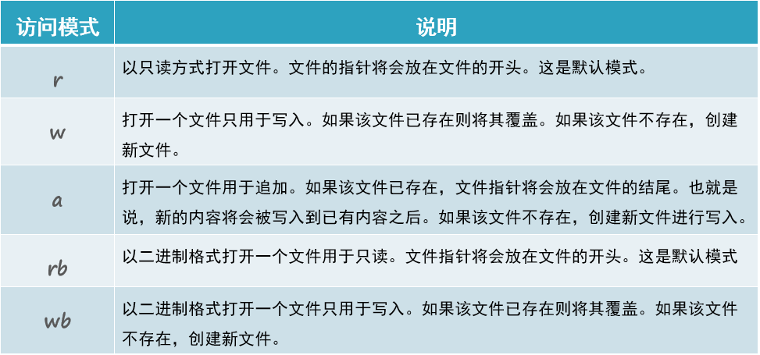
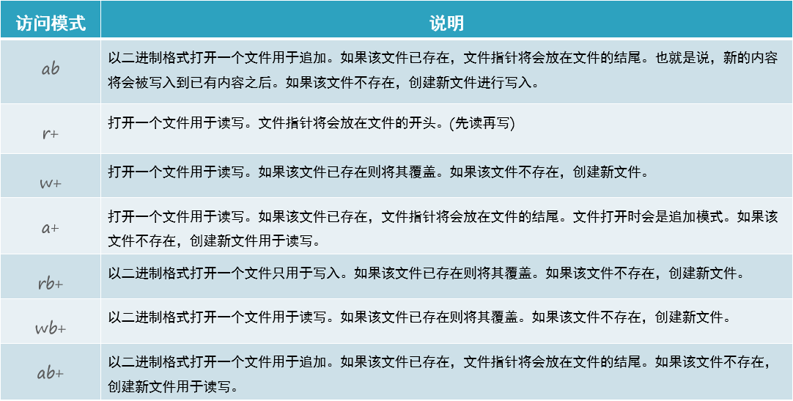
'''
open('文件名','打开的模式')
r：只读的方式打开，如果文件不存在会提示错误
w：只写的方法打开，如果文件存在则覆盖，不存在则创建
a:打开一个文件进行追加内容，如果存在则打开，不存在则创建新的文件

r+:读写，会将文件的指针调到文件的头部
w+:读写，文件不存在直接创建，如果存在则覆盖源文件
a+:追加读写，会将文件的指针调到文件的尾部
'''

#打开文件
# files = open('python.txt','r') #以只读模式打开
# print(files)

#读写操作

#关闭文件
# files.close()

'''
文件的读写
read(num) :读取文件的内容，num表示读取文件的长度，如果没有则读取所有内容
'''
#打开文件
# files = open('python.txt','r',encoding = 'utf-8') #指定编码encoding = 'utf-8'
# print(files) #<_io.TextIOWrapper name='python.txt' mode='r' encoding='cp936'> 默认你编码encoding='cp936'
#读取文件内容
# content = files.read(10) #传入读取长度参数
#输出文件内容
# print(content)
#关闭文件
# files.close()

'''
with open as filename：
关键字with不在需要访问文件后将其关闭，python会自动判断什么时间关闭
'''
# with open('python.txt','r',encoding = 'utf-8') as files:
# content = files.read()
# print(content)

二、文件的读写
readlines：可以按照行的方式把整个文件中的内容进行一次性读取，并且返回的是一个列表，其中每一行的数据为一个元素
语法：readlines()
with逐行读取
如果想在with代码块外访问文件,怎么办?
(readlines()从文件中读取每一行，并将其存储在一个列表中)
注意 读取文本文件时，Python将其中的所有文本都解读为字符串。如果你读取的是数字，并要将其作为数值使用，就必须使用函数int()将其转换为整数，或使用函数float()将其转 换为浮点数。
写入文件
如果你要写入的文件不存在，函数open()将自动创建它。
使用文件对象的方法write()将一个字符串写入文件.这个程序是没有终端输出
函数write()不会在你写入的文本末尾添加换行符,需要手动添加\n
注意 Python只能将字符串写入文本文件。要将数值数据存储到文本文件中，必须先使用函数 str()将其转换为字符串格式。
常用函数
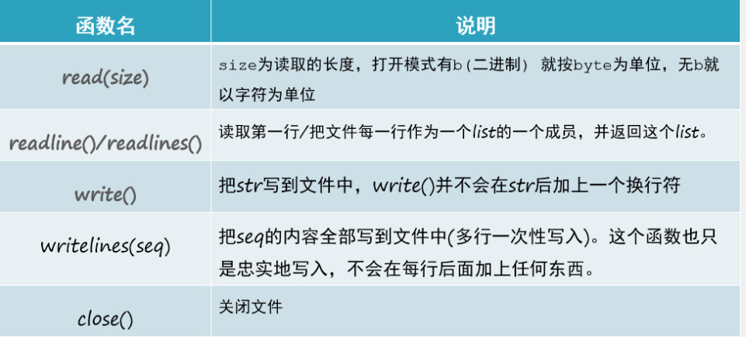
'''
readlines
可以按照行的方式把整个文件中的内容一次性读取，
并且返回一个列表，其中每一行的数据为一个元素
'''
#打开文件
# files = open('python.txt','r',encoding='utf-8')
#读取文件内容
# content = files.readlines() #['ghhfdkjihg\n', '但绯色'] \n换行
#输出读取的内容
# print(content)
#关闭文件
# files.close()

#with open as
# with open('python.txt','r',encoding = 'utf-8') as files:
# content = files.readlines()
# print(content)

'''
逐行读取
'''
#用open结合for循环逐行读取
# files = open('python.txt','r',encoding='utf-8')
# i = 1
# for line in files:
# #没有使用read
# print('这是第%d行内容:%s'%(i,line))
# i += 1
# files.close()

#用with结合for
# with open('python.txt','r',encoding='utf-8') as files:
# i = 1
# for line in files:
# #没有使用read
# print('这是第%d行内容:%s'%(i,line))
# i += 1

#用open结合for,readlines循环逐行读取
# files = open('python.txt','r',encoding='utf-8')
# content = files.readlines()#逐行读取内容
# files.close()#关闭文件
# i = 1
# for line in content: #conten为列表 遍历列表
# #没有使用read
# print('这是第%d行内容:%s'%(i,line))
# i += 1
# files.close()

#在with代码块外
# with open('python.txt','r',encoding='utf-8') as files:
# contents = files.readlines()
# i = 1
# for line in contents:
# print('这是第%d行内容:%s'%(i,line))
# i += 1

'''
写入文件
write
'''
#以写的方法打开一份文件
# files = open('python.txt','w',encoding='utf-8')
# files = open('python.txt','a',encoding='utf-8')
# files = open('python.txt','w',encoding='utf-8')
# content = 'hello,爱你哦'
# content = '元旦一起看电视，喝咖啡,可以吗'
# files.write(content)#写入数据
# files.close()

#with open
# with open('python.txt','a',encoding='utf-8') as files:
# content = '想和你一起去看海'
# files.write(content) # 写入数据

'''
tell查看文件指针
'''
# files = open('python.txt','r',encoding='utf-8')
# str = files.read(5)
# print('当前读取的数据是：' + str)
#
# #查看文件的指针
# position = files.tell()
# print('当前的位置是：',position)
#
# str = files.read()
# print('当前读取的数据是：' + str)
#
# position = files.tell()
# print('当前的位置是：',position)
#
# files.close()

'''
seek设置指针
'''
files = open('python.txt','r',encoding='utf-8')
str = files.read(5)
print('当前读取的数据是：' + str)

#查看文件的指针
position = files.tell()
print('当前的位置是：',position)

#重新设置文件的指针
# files.seek(0)#设置到开头
files.seek(2,0) #偏移2位
str = files.read(2)
print('当前读取的数据是：' + str)

#查看文件的指针
position = files.tell()
print('当前的位置是：',position)

files.close()
三、异常
Python遇到错误后，会引发异常。如果异常对象并未被处理或捕捉，则程序就会用所谓的回溯（Traceback，一种错误信息）来终止执行。
异常处理
异常是指在程序执行过程中发生的一个事件，会影响程序的正常运行，所以一般需要进行捕获异常并处理。
异常的捕获使用try/except/finally语句进行捕获操作,并告诉python发生异常时怎么办.
try:
<语句>
except <异常类型1>[, 异常参数名1]:
<异常处理代码1>
except <异常类型2>[, 异常参数名2]:
<异常处理代码2>
else:
<没有异常时候的处理代码>
finally:
<不管是否有异常，最终执行的代码块>
简单处理异常
将导致错误的代码行open放在了一个try代码块中。
如果try代码块中的代码运行起来没有问题,python将跳except代码块；
如果try代码块中的代码导致了错误，python将查找这样的except代码块，并运行其中的代码，即其中指定的错误与引发的错误相同。
异常处理
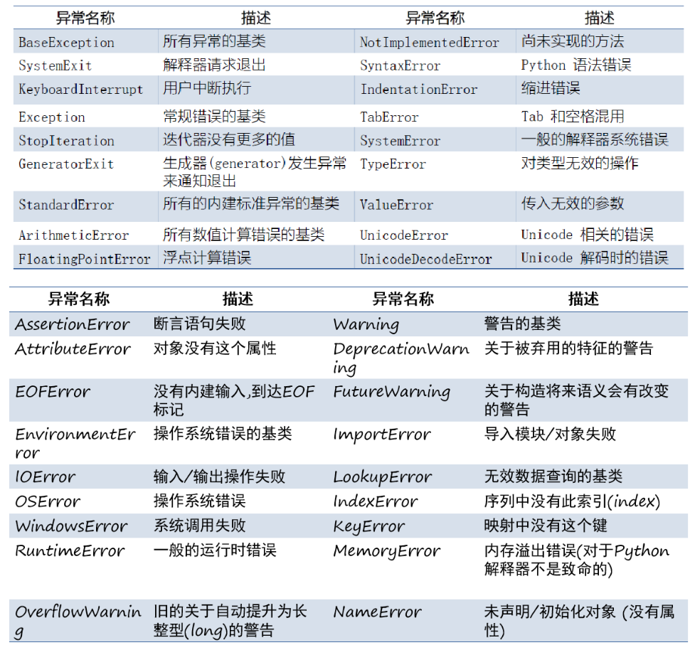

小结：
try语句按照如下方式工作:
1.首先，执行try子句（在关键字try和关键字except之间的语句）
2.如果没有异常发生，忽略except子句，try子句执行后结束。
3.如果在执行try子句的过程中发生了异常，那么try子句余下的部分将被忽略。如果异常的类型和 except 之后的名称相符，那么对应的except子句将被执行。最后执行 try 语句之后的代码。
4.如果一个异常没有与任何的except匹配，那么这个异常将会传递给上层的try中。
5.一个 try 语句可能包含多个except子句，分别来处理不同的特定的异常。
6.多只有一个分支会被执行。 处理程序将只针对对应的try子句中的异常进行处理，而不是其他的 try 的处理程序中的异常。
7.一个except子句可以同时处理多个异常，这些异常将被放在一个括号里成为一个元组.
'''
异常
try:
except:
else:
finally
'''
# try:
# print(aaa) #如果这句话有错 就会捕获异常
# except ValueError: #NnameError 异常
# print('变量未定义') #对NnameError 异常处理
# except NameError:
# print('变量未定义')

#捕获异常的具体信息
# try:
# print(aaa) #如果这句话有错 就会捕获异常
# except NameError as e:
# print(e)#打印具体的异常信息

#包含多个异常
# try:
# print(aaa)
# files = open('aaa.txt','r',encoding='utf-8') #如果这句话有错 就会捕获异常
# except (NameError,FileNotFoundError) as e:
# print(e)

#在不知道的时候 获取所有异常
# try:
# # print(aaa) #如果这句话有错 就会捕获异常
# files = open('aaa.txt', 'r', encoding='utf-8')
# except Exception as e :
# print(e)

#或者用
# try:
# # print(aaa) #如果这句话有错 就会捕获异常
# files = open('aaa.txt', 'r', encoding='utf-8')
# except:
# print('出错了')

'''
else:没有异常时候要执行的语句
'''
# try:
# # print(aaa) #如果这句话有错 就会捕获异常
# files = open('aaa.txt', 'r', encoding='utf-8')
# except Exception as e :#有异常时执行
# print(e)
# else:#没有异常时执行
# print('没有问题')

'''
finally :有没有异常都要执行的代码块
'''
# try:
# print('打开文件！')
# files = open('aaa.txt', 'w', encoding='utf-8')
# try:
# files.write('测试一下行不行')
# except:
# print('写入失败')
# else:
# print('写入成功')
# finally:#不管是否写成功都需要关闭文件
# print('关闭文件')
# files.close()
# except Exception as e:
# print(e)

'''
练习
'''
# try:
# num1 = int(input('请输入第一个数字：'))
# num2 = int(input('请输入第二个数字：'))
# except ValueError:
# print('请输入整数')
# else:
# print(num1 + num2)

四、文件夹操作
python编程时，经常和文件、目录打交道，这是就离不了os模块。os模块包含普遍的操作系统功能，与具体的平台无关。
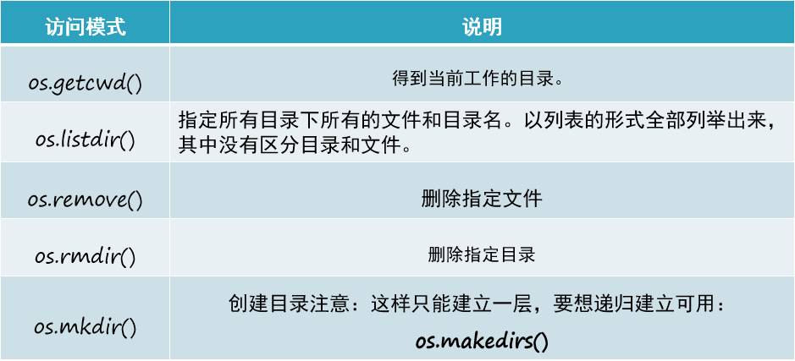
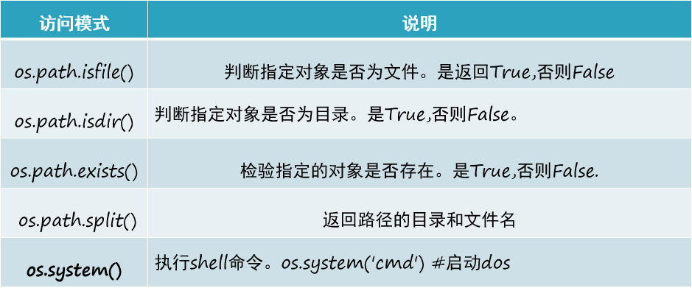
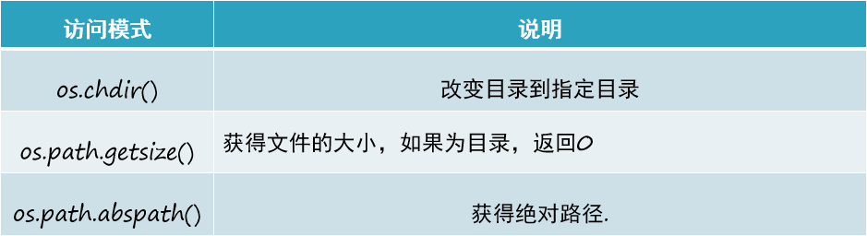
附：DOS命令
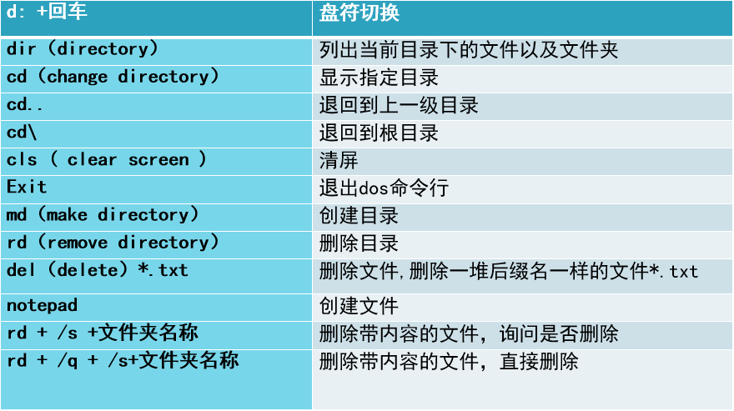

'''
文件与文件夹的操作
'''
import os
#获取当前路径
# print(os.getcwd())#F:\Python\python01\第十七课\文件与文件夹的操作

#列出当前或者指定目录下的文件或者文件夹
# print(os.listdir())
# print(os.listdir('F:/Python/python01/第十七课/文件与文件夹的操作/'))
# print(os.listdir('F:\Python\\'))
#D:\Software\Anaconda3\python.exe F:/Python/python01/第十七课/文件与文件夹的操作/ospy.py
# ['ospy.py']

#判断是否是一个文件
# print(os.path.isfile('.\\demo.txt')) #True

#判断文件是否存在
# print(os.path.exists('.\\demo.txt'))

#重命名文件
# os.rename('demo.txt','demo1.txt')

#删除文件
# os.remove('demo1.txt')

# print(os.path.split('F:\Python\python01\第十七课\文件与文件夹的操作\ospy.py'))
#('F:\\Python\\python01\\第十七课\\文件与文件夹的操作', 'ospy.py')

#创建文件夹
# os.mkdir('study')

#删除文件夹
# os.rmdir('study')

